МИНИСТЕРСТВО СЕЛЬСКОГО ХОЗЯЙСТВА
РОССИЙСКОЙ ФЕДЕРАЦИИ

Департамент научно-технологической политики и образования

Федеральное государственное учреждение

СЕВЕРО-КАВКАЗСКАЯ ГОСУДАРСТВЕННАЯ ЗОНАЛЬНАЯ
МАШИНОИСПЫТАТЕЛЬНАЯ СТАНЦИЯ

Протокол испытаний
№ 11-30-10 (4130132)

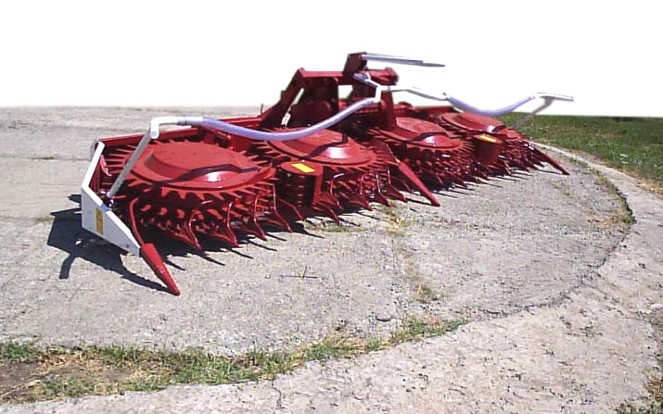

Жатка роторная ЖР-6000

Изготовитель (разработчик) | Адрес
ООО «Комбайновый завод  «Ростсельмаш» | 344029, г. Ростов-на-Дону,  ул. Менжинского, 2

Результаты испытаний (краткие)
Жатка роторная ЖР-6000
Назначение | Предназначена для скашивания высокостебельных культур, таких как кукуруза, подсолнечник, сорго и т.д. в основных кормозаготавливающих районах.  Жатка наиболее устойчиво работает при скашивании стеблестоя более 1,5 м и урожайности массы от 200 до 500 ц/га. При полеглом стеблестое рекомендуется движение агрегата поперек полеглости стеблей
Качество работы:
Фактическая высота среза, мм |  | 169
Пропускная способность, кг/с |  | 20,6
Однородность измельченного корма, % |  | 96,4
Потери общие, %,  в том числе:  - срезанными растениями  - не срезанными растениями  - от повышенного среза |  | 0,35  0,35  0  0
Полнота сбора урожая, % (кроме потерь от повышенного среза) |  | 99,65
Фракционный состав массы, %,  размер частиц, мм:  от 0 до 10 включ.  св. 10 « 20 «  « 20 «30 «  « 30 « 50 «  « 50 « 70 «  « 70 « 90 «  « 90 « 120 «  свыше 120 |  | 44,82  32,37  8,68  4,92  3,23  2,30  2,30  1,38
Производительность за 1 ч основного времени, т |  | 74,7
Условия эксплуатации:
- рабочая скорость движения, км/ч (м/с) |  | 6,7 (1,9)
- ширина захвата, м |  | 5,6
- средняя высота растений, м |  | 2,1
- ширина междурядий, см |  | 69,3
- влажность зеленой массы, % |  | 54,3
- навеска (способ агрегатирования) |  | Фронтально на кормоуборочный комбайн РСМ-1402
- перевод в рабочее и транспортное положения |  | Гидравлический

- настройка рабочих органов | Зазоры между цилиндрами (стенками) подающих барабанов и съемниками в приемной камере; зазоры между шлифованными прилегающими плоскостями противорезов и ножами подающих барабанов; зазоры между сегментами подающих барабанов и пластинами съемников, установленных в приемной камере
- время монтажа адаптера, ч | 0,3
Агрегатирование | Кормоуборочный комбайн  РСМ-1402
Трудоемкость ежесменного ТО, чел.-ч | 0,1
Эксплуатационная надежность | Удовлетворительная
Удобство управления | Удобно
Безопасность выполнения работ | Обеспечена

Описание конструкции машины
Жатка роторная ЖР-6000 состоит из шарнирно сочлененной рамы, образованной из центральной, правой и левой боковых секций, четырех подающих барабанов, двух транспортирующих барабанов, делителей, среднего делителя, направляющих и направителей, гидросистемы и приводов

Техническая характеристика
Показатели | Численные значения
Тип изделия | Навесная
Тип режущего аппарата | Роторный
Привод | Цепные и карданные передачи, редукторы
Ширина захвата, мм (конструкционная) | 5730
Транспортная скорость, км/ч | 20

Габаритные размеры машины, мм:  в рабочем положении  - длина  - ширина  - высота  в положении, подготовленном для хранения (транспортное положение)  - длина  - ширина  - высота | 2195  5810  1300  2265  4020  1865
Масса, кг (конструкционная) | 2520

Результаты испытаний
Качество работы | Испытания проведены на уборке кукурузы на силос с урожайностью 21,3 ц/га при влажности зеленой массы 54,3%, при рабочей скорости  6,7 км/ч. Фактическая высота среза - 169 мм. Пропускная способность составила 20,6 кг/с. Потери составили 0,35 %, что отвечает требованиям ТЗ – не более 1,0 %, в том числе срезанными растениями - 0,35 %. Полнота сбора зеленой массы составила 99,65 %.  Коэффициент надежности технологического процесса за весь период наработки из-за технологических отказов получен 0,98, что не соответствует требованиям ТЗ (не менее 0,99). Технологические отказы происходили из-за забивания жатки в утренние часы при уборке кукурузы с низким рсположением нижнего листа
Производительность | Производительность за 1 ч основного времени получена 74,7 т. Производительность за час сменного времени снизилась на 27 % и составила  54,5 т. Производительность за час эксплуатационного времени получена 53,0 т.  Удельный расход топлива за время сменной работы составил 0,96 кг на тонну убранной кукурузы

Безопасность движения | Жатка роторная ЖР-6000 не соответствует требованиям ССБТ по двум пунктам:  - на жатке не установлены передние белые световозвращатели;  - защитные кожухи карданных валов в части окраски воронки не соответствуют требованиям ГОСТ
Техническое обслуживание | При техническом обслуживании используется комплект инструмента, приложенный к комбайну.  При эксплуатации жатки роторной предусмотрены:  - ежесменное техническое обслуживание (ЕТО) через каждые 8…10 часов работы под нагрузкой;  - периодическое техническое обслуживание (ТО-1) через каждые 100 часов работы под нагрузкой.  Трудоемкость ЕТО составила 0,1 чел.-ч.  Трудоемкость ТО-1 составила 0,33 чел-ч

Заключение по результатам испытаний
Испытанный образец жатки роторной ЖР-6000 соответствует требованиям ТЗ по показателям назначения, надежности и безопасности.
Жатка роторная ЖР-6000 рекомендуется к применению в сельскохозяйственном производстве.
Испытания проведены: | ФГУ «Северо-Кавказская МИС»  347740, г. Зерноград Ростовской области,  ул. Ленина, 32
Испытания провел: | Вишневская Г.Ю.
Источник информации: | Протокол испытаний № 11-30-10 (4130132)  от 15 ноября 2010 г.

